**Final Technical Documentation**

**for**

**Eurotunnel ACI**

Ref. :20150520-FCS-DocTech-ETACI_API_V1

**Author :** Eric Lahoudie

**Reviewed by:** David VanMechelen

**Approved by:** Bert Vanaken

**Date:** 2015/05/20

**Contact details:**

Bert Vanaken

[Bert.vanaken@focus-cs.be](mailto:Bert.vanaken@focus-cs.be)

+32 486 55 16 82

**Version:** Final

|  |  |  |  |
| --- | --- | --- | --- |
| Date | Version | Rédacteur(s) | Commentaires |
| 19/05/2015 | 1.0 | E.Lahoudie |  |
| 21/06/2018 | 1.1 | E.Lahoudie | Ajout Impact & Service Demandeur à l’import ecm |
|  |  |  |  |

|  |  |
| --- | --- |
| **Application** | Sciforma |
| **Key-User** | Bruvry David, Antoine Pouget |
| **Descriptif** | Communication entre les applications SAP et Sciforma ainsi que ECM et Sciforma |
| **Objectifs** | * Récupération informations budgétaire de SAP * Création des projets objectifs d’ECM * Mise à jour d’ECM |
| **Liste des rubriques**  **(à compléter  dans les pages suivantes)** | 1. Positionnement dans l’infrastructure IT 2. Bases de données 3. Interfaces et traitements 4. Interfaces utilisateurs 5. Sécurité, traçabilité et qualité 6. Réalisation |

# Positionnement dans l’infrastructure IT

L’interface APIEurotunnelGateway comprend trois interfaces différentes :

* Une interface entre SAP et Sciforma dont la communication se fait par fichier XML.
* Une interface entre ECM et Sciforma dont la communication se fait par fichier XML.
* Une interface entre Sciforma et ECM dont la communication se fait par fichier XML.

L’interface comprend :

* Un fichier jar APIEurotunnelGateway
* Un dossier lib, comprenant le jar nécessaire au bon fonctionnement de l’API.
* Un dossier log dans lequel sera enregistré le traitement de l’interface.
* Un dossier config, comprenant un fichier applicationContext.xml qui est le fichier de paramétrage de l’API, et un fichier log4j.xml qui est le paramétrage du logging.
* Des fichiers bat pour lancer l’API :
  + SAP > Sciforma 🡺 java -jar APIEurotunnelGateway.jar import_from_sap
  + SAP > Sciforma (Bouton)🡺 java -jar APIEurotunnelGateway.jar import_from_sap %1
  + ECM > Sciforma 🡺 java -jar APIEurotunnelGateway.jar import_from_ecm
  + Sciforma > ECM 🡺 java -jar APIEurotunnelGateway.jar export_to_ecm

#### Mise à jour

A chaque déploiement d’une nouvelle version de Sciforma, il faut mettre à jour 3 jar de l’API se trouvant dans le dossier. Pour ce faire il faut les télécharger :

<http://host/context/PSClient.jar>

<http://host/context/PSClient_en.jar>

<http://host/context/utilities.jar>

# Bases de données

#### Source

Les fichiers source sont définis dans le fichier applicationContexte.xml

|  |
| --- |
| <bean id="sap_to_sciforma" class="com.eurotunnel.sciforma.beans.SciformaField" >  <property name="sciformaField" value="path\\Projects.xml"/>  </bean> |
| <bean id="ecm_to_sciforma" class="com.eurotunnel.sciforma.beans.SciformaField" >  <property name="sciformaField" value="path\\ecm_import.xml"/>  </bean> |
| <bean id="sciforma_to_ecm" class="com.eurotunnel.sciforma.beans.SciformaField" >  <property name="sciformaField" value="path\\sciforma_export.xml"/>  </bean> |

#### Fichier

* L’interface SAP > Sciforma traite un fichier xml dont le xsd est le suivant :

<xs:schema attributeFormDefault="unqualified" elementFormDefault="qualified" xmlns:xs="http://www.w3.org/2001/XMLSchema">

<xs:element name="code_projets">

<xs:complexType>

<xs:sequence>

<xs:element name="code_projet" maxOccurs="unbounded">

<xs:complexType>

<xs:sequence>

<xs:element name="actuals" maxOccurs="unbounded">

<xs:complexType>

<xs:sequence>

<xs:element name="actual" maxOccurs="unbounded" minOccurs="0">

<xs:complexType>

<xs:simpleContent>

<xs:extension base="xs:string">

<xs:attribute type="xs:byte" name="mois" use="optional"/>

<xs:attribute type="xs:float" name="montant_actual" use="optional"/>

<xs:attribute type="xs:string" name="devise" use="optional"/>

</xs:extension>

</xs:simpleContent>

</xs:complexType>

</xs:element>

</xs:sequence>

<xs:attribute type="xs:string" name="exercice"/>

</xs:complexType>

</xs:element>

</xs:sequence>

<xs:attribute type="xs:string" name="code"/>

<xs:attribute type="xs:float" name="montant_engage"/>

<xs:attribute type="xs:string" name="devise"/>

</xs:complexType>

</xs:element>

</xs:sequence>

</xs:complexType>

</xs:element>

</xs:schema>

* L’interface ECM > Sciforma traite un fichier xml dont le xsd est le suivant

<xs:schema attributeFormDefault="unqualified" elementFormDefault="qualified" xmlns:xs="http://www.w3.org/2001/XMLSchema">

<xs:element name="ECRs">

<xs:complexType>

<xs:sequence>

<xs:element name="ECR" maxOccurs="unbounded">

<xs:complexType>

<xs:sequence>

<xs:element type="xs:string" name="categorie"/>

<xs:element type="xs:string" name="titre"/>

<xs:element type="xs:string" name="description"/>

<xs:element type="xs:string" name="type"/>

<xs:element name="types_de_vehicule">

<xs:complexType>

<xs:sequence>

<xs:element type="xs:string" name="type_de_vehicule" maxOccurs="unbounded" minOccurs="0"/>

</xs:sequence>

</xs:complexType>

</xs:element>

<xs:element name="systemes_primaires">

<xs:complexType>

<xs:sequence>

<xs:element type="xs:string" name="systeme_primaire" maxOccurs="unbounded"/>

</xs:sequence>

</xs:complexType>

</xs:element>

<xs:element type="xs:int" name="fiche_de_lancement"/>

<xs:element type="xs:string" name="type_investissement"/>

<xs:element type="xs:string" name="resultat_cotation"/>

<xs:element type="xs:string" name="niveau_soumission_CIG"/>

<xs:element type="xs:string" name="criteres_CIG"/>

<xs:element type="xs:string" name="request_CIG"/>

<xs:element type="xs:string" name="commentaires_additionnels"/>

<xs:element type="xs:string" name="nom_demandeur"/>

<xs:element type="xs:string" name="date_demande"/>

<xs:element type="xs:string" name="nomApprobateur"/>

<xs:element type="xs:string" name="raison_changement"/>

<xs:element type="xs:string" name="domaine"/>

<xs:element type="xs:string" name="budget"/>

<xs:element name="annees">

<xs:complexType>

<xs:sequence>

<xs:element type="xs:short" name="annee" maxOccurs="unbounded" minOccurs="0"/>

</xs:sequence>

</xs:complexType>

</xs:element>

<xs:element type="xs:string" name="budget_obtenu"/>

<xs:element name="documents">

<xs:complexType>

<xs:sequence>

<xs:element name="document" maxOccurs="unbounded" minOccurs="0">

<xs:complexType>

<xs:simpleContent>

<xs:extension base="xs:string">

<xs:attribute type="xs:string" name="Librairie" use="optional"/>

<xs:attribute type="xs:int" name="docid" use="optional"/>

<xs:attribute type="xs:string" name="titre" use="optional"/>

</xs:extension>

</xs:simpleContent>

</xs:complexType>

</xs:element>

</xs:sequence>

</xs:complexType>

</xs:element>

<xs:element name="acteurs">

<xs:complexType>

<xs:sequence>

<xs:element name="acteur" maxOccurs="unbounded" minOccurs="0">

<xs:complexType>

<xs:simpleContent>

<xs:extension base="xs:string">

<xs:attribute type="xs:string" name="titre" use="optional"/>

<xs:attribute type="xs:string" name="login" use="optional"/>

</xs:extension>

</xs:simpleContent>

</xs:complexType>

</xs:element>

</xs:sequence>

</xs:complexType>

</xs:element>

</xs:sequence>

<xs:attribute type="xs:string" name="code_label"/>

</xs:complexType>

</xs:element>

</xs:sequence>

</xs:complexType>

</xs:element>

</xs:schema>

* L’interface Sciforma > ECM renvoye un fichier xml dont le xsd est le suivant

<xs:schema attributeFormDefault="unqualified" elementFormDefault="qualified" xmlns:xs="http://www.w3.org/2001/XMLSchema">

<xs:element name="ECRs">

<xs:complexType>

<xs:sequence>

<xs:element name="ECR" maxOccurs="unbounded">

<xs:complexType>

<xs:sequence>

<xs:element name="statuts">

<xs:complexType>

<xs:sequence>

<xs:element name="statut" maxOccurs="unbounded">

<xs:complexType>

<xs:sequence>

<xs:element type="xs:string" name="statut_createur"/>

<xs:element type="xs:string" name="statut_date"/>

<xs:element type="xs:string" name="statut_datefin"/>

<xs:element type="xs:string" name="statut_code"/>

<xs:element type="xs:string" name="indicateur_comment"/>

<xs:element type="xs:string" name="indicateur_qualite"/>

<xs:element type="xs:string" name="indicateur_cout"/>

<xs:element type="xs:string" name="indicateur_delai"/>

</xs:sequence>

</xs:complexType>

</xs:element>

</xs:sequence>

</xs:complexType>

</xs:element>

</xs:sequence>

<xs:attribute type="xs:string" name="code_label"/>

</xs:complexType>

</xs:element>

</xs:sequence>

</xs:complexType>

</xs:element>

</xs:schema>

# Interfaces et traitements

#### Mapping

**SAP>Sciforma**

|  |  |  |  |  |
| --- | --- | --- | --- | --- |
| Zone XML | Catégorie | Champs Sciforma | Type de champs | Type de données |
| code | ET_Budgets projets | Code budgétaire | Normal | Texte |
| montant_engage | ET_Budgets projets | Engagé (Commandé) | Normal | Coût |
| montant_actual | ET_Budgets projets | Réalisé (Actual) | Distr | Coût |

**ECM>Sciforma**

|  |  |  |  |  |
| --- | --- | --- | --- | --- |
| Zone XML | Catégorie | Champs Sciforma | Type de champs | Type de données |
| ECR code_label | Projet | N° ECR | Normal | Texte |
| categorie | Projet | Catégorie | Normal | User |
| titre | Projet | Name | Normal | Date |
| description | Projet | description | Normal | Date |
| type | Projet | Type de demande | Normal | Texte |
| type_de_vehicule | Projet | caractvehicule | Liste | Texte |
| systeme_primaire | Projet | Système primaire | Liste | Texte |
| type_investissement | Projet | Type d'investissement | Normal | Texte |
| niveau_soumission_CIG | Projet | themeinteretCIG | Normal | Texte |
| commentaires_additionnels | Projet | Commentaires | Normal | Texte |
| nomApprobateur | Projet | Clients | Normal | User |
| raison_changement | Projet | justifdemande | Normal | Texte |
| acteur titre | Projet | Manager 1 | Normal | User |
| acteur titre | Projet | Act_Ingénierie | Normal | User |
| acteur titre | Projet | Act_QSE | Normal | User |
| acteur titre | Projet | Act_Maintenance | Normal | User |

**Sciforma>ECM**

|  |  |  |  |  |
| --- | --- | --- | --- | --- |
| Zone XML | Catégorie | Champs Sciforma | Type de champs | Type de données |
| ECR code_label | Projet | N° ECR | Normal | Texte |
| statut_createur | Projet > Historique [PRLog] | Enregistré par | Normal | User |
| statut_date | Projet > Historique [PRLog] | Date | Normal | Date |
| statut_datefin | Projet > Historique [PRLog] | Fin | Normal | Date |
| statut_code | Projet > Historique [PRLog] | Statut ECM | Normal | Texte |
| indicateur_comment | Projet > Historique [PRLog] | Commentaire | Normal | Texte |
| indicateur_qualite | Projet > Historique [PRLog] | Qualité | Normal | Texte |
| indicateur_cout | Projet > Historique [PRLog] | Coûts | Normal | Texte |
| indicateur_delai | Projet > Historique [PRLog] | Délai | Normal | Texte |
| service_demandeur | Projet | Département Client | Normal | Texte |
| analyse_risque_systeme | Projet | Analyse risque système | Normal | Boolean |
| projet_vert | Projet | Projet vert | Normal | Boolean |
| intervention_tunnel | Projet | Intervention tunnel | Normal | Boolean |
| impacts_rcc | Projet | Impacts RCC | Normal | Boolean |
| masterplan | Projet | Master Plan | Normal | Boolean |
| instruction_maintenance | Projet | Impacts Instruction Maintenance | Normal | Boolean |
| CIR | Projet | CIR | Normal | Boolean |
| contribution_reseau | Projet | Contribution réseau | Normal | Boolean |
| impact_tableau_de_bord | Projet | Impacts Tableaux de bord | Normal | Boolean |
| impact_identites_fonctionnelles | Projet | Impacts Identités fonctionnelles | Normal | Boolean |
| impact_sur_demande_DCA | Projet | Impacts sur demande de DCA | Normal | Boolean |
| impact_pocket_book | Projet | Impacts Pocket Book | Normal | Boolean |
| plan_de_maintenance | Projet | Impacts Plan de maintenance | Normal | Boolean |
| intervention_quais | Projet | Interventions quais | Normal | Boolean |

# Interfaces utilisateurs

Il est possible d’exécuter l’interface SAP>Sciforma depuis un bouton dans une fiche Sciforma.

Pour ce faire, le bouton doit comprendre les actions suivantes :

* Enregistrement du projet.
* Lancement de l’API via un fichier bat
* Fermeture du projet via un scriptlet.

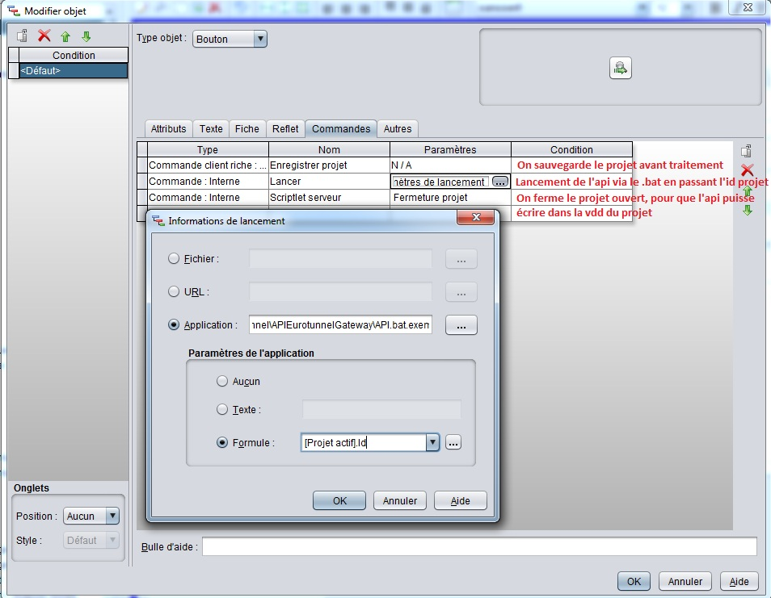

Exemple de scriptlet possible :

// Fermeture projet

importPackage(com.sciforma.psnext.api);

importPackage(java.lang);

importPackage(java.util);

importPackage(javax.swing);

// == Begin of the scriptlet ==

g = new Global();

s = new UISession();

p = g.getReferenceField("[Current Project]").get(0);

p.close();

# Sécurité, traçabilité et qualité

L’API requiert un utilisateur ayant les droits d’accès nécessaires pour la lecture / écriture / création de projet.

Les projets ouverts en écriture par un utilisateur ne peuvent pas être traité.

Un fichier de log journalier est créé, il se trouve dans le dossier log.

**SAP>Sciforma**

Comme demandé, du logging spécifique a été rajouté pour les Codes Budgétaires non utilisés :

18:30:44:819 - INFO - Run - [logCodeProjectNotUse] Le code Z3321F04 qui se trouve dans le projet [1ACBR8N] Remise en service du train 71/80 n'est pas utilisé.

Comme demandé, du logging spécifique a été rajouté pour les Codes Budgétaires non valide :

18:02:18:083 - INFO - Run - [loadCodeProject] Discordance de données code vdd: Code test pour le type OPEX

# Réalisation

Application développée en java avec les libraires :

* Spring
* Jaxb
* Log4j
* API Sciforma